Министерство образования и науки Российской Федерации

Федеральное государственное автономное образовательное учреждение высшего образования

«Национальный исследовательский Томский политехнический Университет»



Институт

ИЯТШ

01.03.02 «Прикладная математика и информатика»

**Лабораторная работа №2**

## Ценообразование облигаций со стохастической процентной ставкой

по дисциплине:

**Теория случайных процессов**

**2 вариант**

|  |  |  |  |  |  |
| --- | --- | --- | --- | --- | --- |
| **Выполнил:** |  | | | | |
| студент группы | 0В01 |  | Белясов А.А. |  | 18.03.2023 |
|  |  |  |  |  | Дата сдачи |
| **Проверил:** | Крицкий О.Л. | | | | |
| преподаватель |  |  |  |  |  |
|  |  |  |  |  |  |

Томск – 2023

Теоретическая справка.

Опционы – ценные бумаги, дающие своему владельцу право купить (или продать) базовый актив по фиксированной в контракте цене (страйку) в момент окончания контракта.

По способу исполнения различают опцион европейского типа (исполнение только в момент окончания контракта Т) или американского типа (исполнение в любой момент времени, включая время окончания контракта Т).

По виду функции выплаты fт по опциону различают опционы покупателя (call) или продавца (put)

* Call: fт = max(St-E;0)
* Put: fт = max(E-St;0)

Также существуют опционы, выпущенные не только на базовые активы, но и на другие финансовые инструменты (прим. на фьючерс). Фьючерс – дериватив, при заключении которого контрагенты договариваются об уровне цены и сроке поставки базового актива.

Справедливая цена V опциона (в начальный момент времени) равна: $V=E^{*}(\frac{f_{T}}{B_{T}})$

Справедливая цена V опциона (в начальный момент времени) равна: $V_{t}=E^{*}(\frac{f_{T}}{B_{τ}})$, где $τ=(T-t)$– время до окончания контракта.

Справедливая цена фьючерса рассчитывается по формуле: $F_{t}=S_{t}*e^{r*τ}$, где r – безрисковая процентная ставка.

Для подсчёта справедливой стоимости деривативов существует способ в построении биноминальных деревьев. Краткий алгоритм:

1. Разбиваем время действия опциона на периоды
2. За один период времени цена базового актива может повыситься с долей $u=e^{σ*T/n}>1 до S_{0}*u$ с некоторой вероятностью p. Но с вероятностью (1-p) она может упасть до $S_{0}*d$, где d=1/u<1.
3. Тогда примем для цены $S_{0}*u$ функция выплаты по опциону составит $f_{u}$, а для цены $S_{0}*d$ она будет равна $f_{d}$
4. Строим биноминальный граф(дерево) схематично данному:

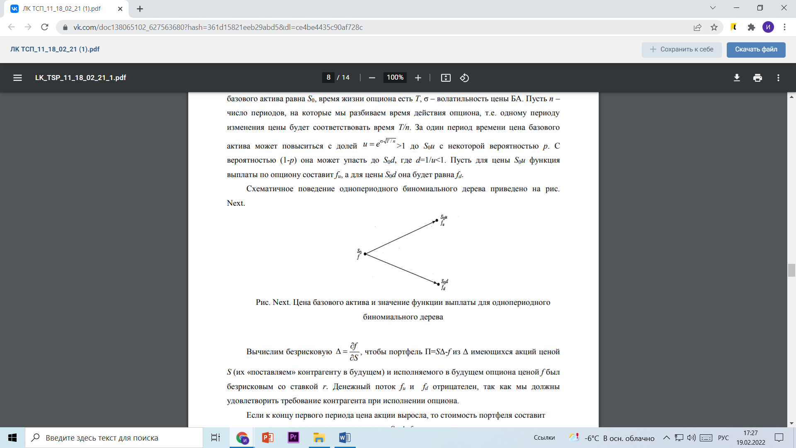

В результате преобразований получаем: $f=e^{-r*T/n}*(p*f_{u}+\left(1-p\right)*f_{d})$, где $p=\frac{e^{rT/n}-d}{u-d}$.

Задание.

1. Построить n=10–периодную биномиальную модель с параметрами T=10 лет (периодов), начальной ставкой r0=5%, номинальной стоимостью облигации 100 у.е., u=1,1; d=0,9091 (или 1/u), вероятностями перехода p=0,4, q=0,6.

2. Построить матрицу стоимости 10-летней бескупонной облигации ZCB10.

3. В соответствии с номером варианта, приведенном в табл. 1, вычислить цену форварда на бескупонную облигацию, если он исполняется в момент времени t. Использовать формулу Ft=ZCB10/ZCBt .

4. В соответствии с номером варианта, приведенном в табл. 1, вычислить цену фьючерса на бескупонную облигацию ZCB10, если он исполняется в момент времени k. Использовать матрицу цены ZCB10, при условии, что не нужно дисконтировать цену при переходе от одного периода к другому (а для форварда - нужно).

5. Вычислить цену опциона покупателя американского типа на фьючерс на бескупонную облигацию ZCB10 со страйками E=70% и E=90%, если момент исполнения опциона равен моменту исполнения фьючерса. Использовать матрицу цены бескупонной облигации ZCB10.

|  |  |  |
| --- | --- | --- |
| № варианта | Период экспирации форварда, *t* | Период экспирации фьючерса, *k* |
| 2 | 6 | 8 |

Практическая часть.

Построим биноминальную модель с заданным параметрами, опираясь на биноминальные деревья:

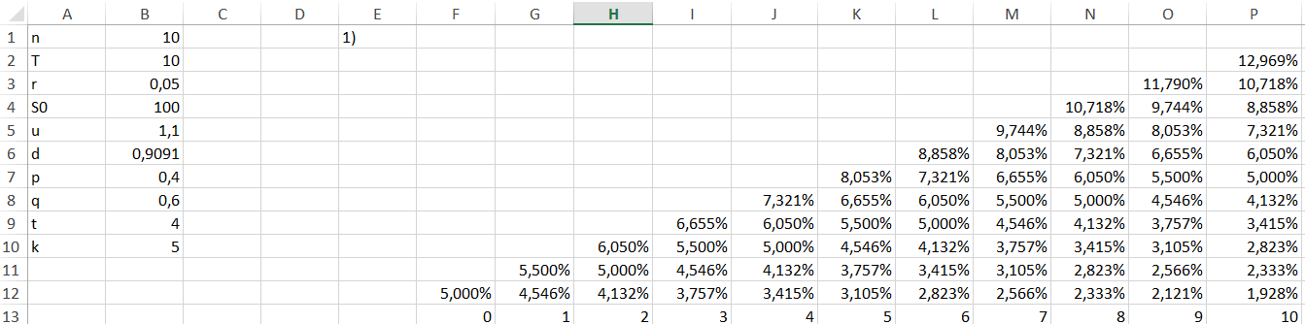

Далее построим матрицу 10-летней бескупонной облигации ZCB10, опираясь на формулу $(f_{u}*p+f_{d}*q)/(1+f_{t})$, где $f_{t}$– процент биноминальной модели.

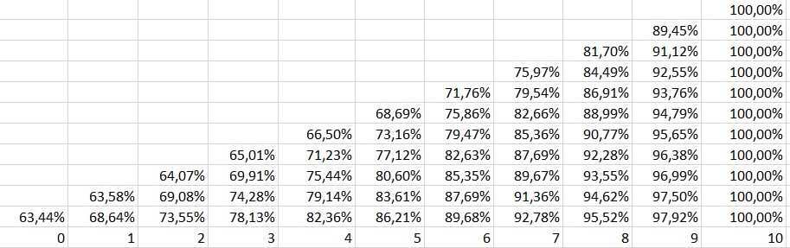

Построим модель под t=6, и вычислим цену форварда на бескупонную облигацию, которая составила 84.10%.

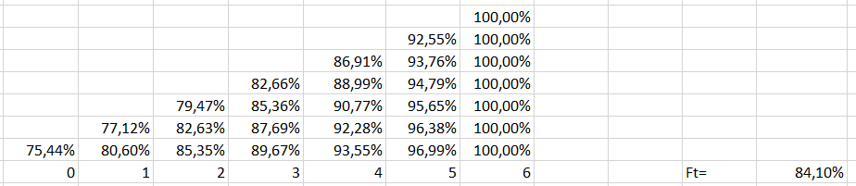

Теперь построим модель для k=8. Конечный период используем из матрицы ZCB10. Была получена цена фьючерса 91.76%.

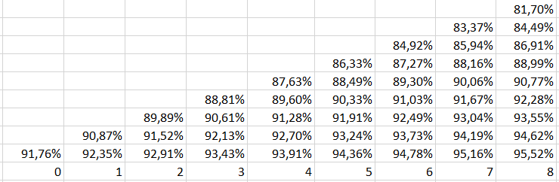

Далее необходимо было вычислить цену опциона американского типа на фьючерс на бескупонную облигацию ZCB10 со страйками= 70% и 90% с учетом того, что момент исполнения опциона равен моменту исполнения фьючерса.

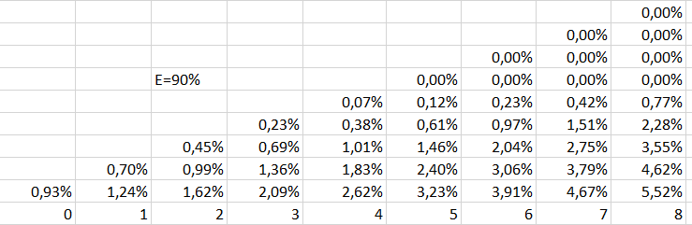

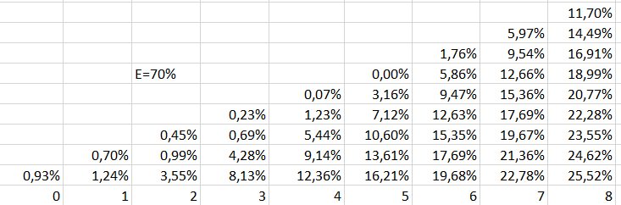

В результате, для страйка в 70% получили цену опциона 0.93%, для 90% - 0.93%

Вывод.

При выполнении данной лабораторной работы были получены навыки вычисления различных цен облигаций со стохастической процентной ставкой.